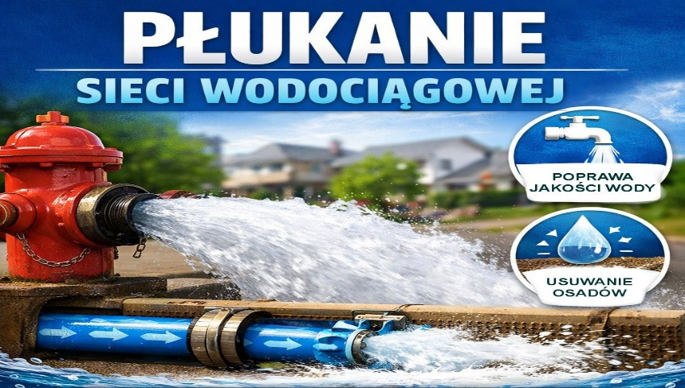

📢 KOMUNIKAT WÓJTA GMINY BOBOWO
Dotyczy: Planowanego płukania sieci wodociągowej
Urząd Gminy w Bobowie informuje mieszkańców, że w dniach od 13 kwietnia do 30 kwietnia 2026 r. prowadzone będą prace konserwacyjne polegające na płukaniu sieci wodociągowej na terenie całej gminy (m.in. Bobowo, Wysoka, Grabowo, Jabłówko, Smoląg).
⚠️ Co to oznacza dla mieszkańców?
W trakcie trwania prac mogą wystąpić:
- Spadki ciśnienia – woda może płynąć z kranu wolniej niż zwykle.
- Przestoje w dostawie – krótkotrwałe przerwy w dostępie do bieżącej wody.
- Zmiana barwy – przejściowe zmętnienie lub zabarwienie wody związkami żelaza i manganu.
💡 Zalecenia:
- Zrób zapas: Warto mieć przygotowaną wodę do celów spożywczych i higienicznych przed rozpoczęciem prac w danym dniu.
- Oszczędzaj urządzenia: Zalecamy nieuruchamianie pralek i zmywarek w godzinach intensywnego płukania (zazwyczaj przedpołudniowych).
- Przepłucz domową instalację: Po przywróceniu ciśnienia, odkręć zimną wodę na kilka minut, aż stanie się zupełnie czysta.

Za wszelkie utrudnienia przepraszamy.

Urząd Gminy Bobowo

